**SALA DE 5**

**Secuencia Didáctica: juego con cartas**

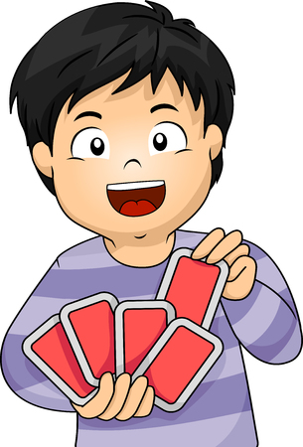

**Fundamentación:**

Los juegos tradicionales son habituales en todo ámbito cotidiano, reúnen a familias y amigos para compartir momentos de diversión. Los juegos con cartas suelen ser los más reconocidos por niños/as ya que forman parte del acervo cultural de nuestra comunidad. Por ello, se convierten en un recurso para generar y/o reforzar los aprendizajes, relacionados en el reconocimiento y comparación de números , de manera significativa.

**AREA DE ENSEÑANZA: MATEMATICA.**

**SISTEMA DE NUMERACION Y NÚMERO**

**AMBITO DE EXPERIENCIA: JUEGO**

**PROPÓSITO:**

En relación con los niños:

Asegurar la enseñanza de conocimientos que amplíen y profundicen sus experiencias sociales extraescolares.

|  |  |  |  |
| --- | --- | --- | --- |
| **CAPACIDADES** | **CONTENIDOS** | **INDICADOR DE AVANCE** | **FORMAS DE ENSEÑAR** |
| Juego | Exploración de situaciones referidas a las acciones de agregar, quitar, repartir, reunir, partir:  Explorar situaciones que afectan la transformación de una colección. Identificar cambios en una colección.  Iniciarse en el proceso de repartir, reunir y partir sin exactitud. | Resolución de problemas | Realización de acciones conjuntas |

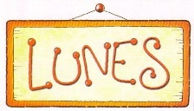

FERIADO



FERIADO

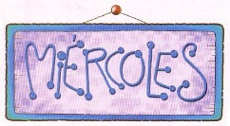

**Actividad 1:**

La seño Gabriela nos cuenta como jugar

<https://www.youtube.com/watch?v=I26G0QfD5Ko&feature=youtu.be>

**El cinco ganador**

Materiales: un mazo de cartas  
Cantidad de jugadores: 2 ó más

 •Se reparten todas las cartas y cada jugador coloca su pila boca abajo sin mirarlas.  
• Al mismo tiempo todos los jugadores dan vuelta una carta y la ponen en el centro de la mesa.  
• El jugador que tira la carta con el 5 se queda con todas las cartas. Si nadie tira una carta con el 5 se vuelve a jugar.  
• Gana el jugador que al finalizar tenga más cartas.

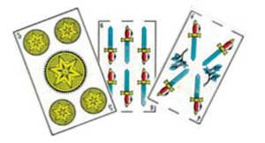

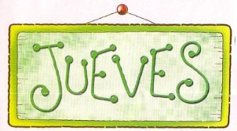

**Actividad 2**

La seño Anabela nos explica el juego

<https://www.youtube.com/watch?v=jXTH7PN5O4g&feature=youtu.be>

**Juego de la guerra (con cartas españolas)**

Materiales: un mazo de cartas  
Cantidad de jugadores: 2 ó más  
  
•Se reparten todas las cartas entre los dos jugadores.  
•Cada jugador da vuelta la primera carta de su pilón al mismo tiempo y el que tiene el número más alto se lleva todas las cartas.  
•Si los dos sacan las cartas con el mismo número se inicia la guerra. Cada jugador pone otra carta de su pilón dada vuelta (sin que se vea el número) sobre la primera carta y se deja allí y luego dan vuelta otra carta al mismo tiempo y el que saca el número más grande gana y se lleva todas las cartas.  
•El juego termina cuando alguno de los dos jugadores se queda sin cartas.  
•Gana el que tiene más cartas.

Se puede ir registrando la cantidad de cartas que cada jugador juntó en cada partida.

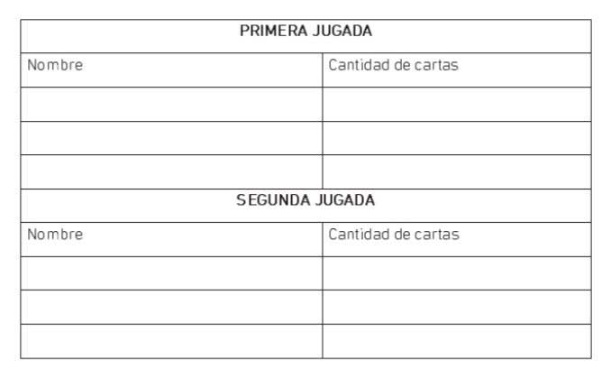

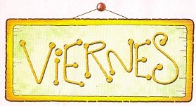

**Actividad 3**

<https://www.youtube.com/watch?v=_u8nngo6kvE&feature=youtu.be>

**Chancho va**

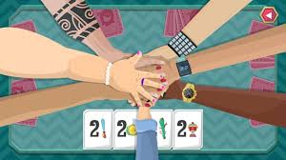

La seño Silvana Nos explica como jugar

Mínimo de 3 jugadores. Deben seleccionarse todas las cartas del mismo número, y tantos números como jugadores. Se mezclan las cartas y a cada jugador se le reparten 4. El objetivo es juntar las cuatro cartas del mismo número antes que nadie. Para ello simultáneamente los jugadores desechan una carta que pasa al jugador de la derecha, al canto de "chanchooooooo va!" y debe levantar la carta que le llega desde el jugador de la izquierda, observándola lo más rápido posible. Así sucesivamente hasta que el que junte los cuatro números coloque lo antes que puede su mano con la palma hacia abajo apoyando en el centro de la mesa, al grito de chancho!. El resto de los jugadores deben apoyar su mano sobre la del jugador anterior, y el que apoye último quedará fuera de la ronda. Ante un amague que no toque el centro de la mesa al grito de chancho, quien se apure a apoyar su mano y toque la mesa quedará afuera también.

**Casita robada**

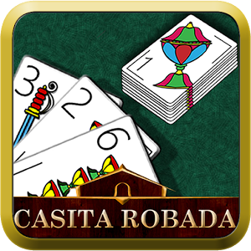

La seño Nancy nos explica como jugar

<https://www.youtube.com/watch?v=J5sPEXznRxc&feature=youtu.be>

Se puede jugar con naipes de cualquier clase, ya que importa el número.

Se reparten tres cartas a cada jugador y se colocan cuatro cartas dadas vuelta sobre la mesa. Cada participante deberá hacer coincidir el número de su carta con alguno que esté sobre la mesa, la cual retirará de ahí para hacer su "casita", con las cartas hacia arriba. A medida que se van robando más cartas, aumenta la casa, pero alguno de los jugadores puede robarla si coincide alguna de sus cartas con la que está arriba en la casa.

Gana el jugador que más cartas tiene cuando se termina de repartir la baraja.

*Espero que se diviertan y aprendan jugando!!!*

*Los queremos 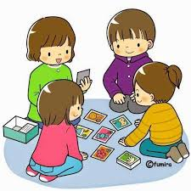 Seños sala de 5*